**请点击全屏查看**

2018潜江市中考历史模拟试题

1. “日本人，真凶暴，夺我东三省，杀我们同胞。”导致这种现象的直接原因是

A．八国联军侵华 B．九一八事变 C．西安事变 D．卢沟桥事变

2. 九一八事变发生后不到半年,东北三省全部沦于敌手,主要原因是

A.东北军战斗力低下 B.张学良指挥不当

C.蒋介石采取不抵抗政策 D.日本为发动侵略做了长期准备

3. 以下关于“九一八”事变影响的叙述,不正确的是

A.它使中国东北逐步沦为日本的殖民地

B.它使中国的社会矛盾开始发生变化

C.助长了日本侵华的气焰

D.促使中共立即提出国共合作共同抗日的主张

4. （2018潜江历史）西安事变发生后,中国共产党主张和平解决,主要是因为

A.中日民族矛盾是社会主要矛盾 B.国民政府已经开始积极抗战

C.抗日民族统一战线已正式形成 D.国共两党矛盾已经消除

5. 张学良将军之所以被称为“中华民族的儿子，中国共产党肝胆相照的真挚朋友”，主要是因为他

A．归属南京国民政府 B．参加北伐战争

C．发动西安事变 D．参加重庆谈判

6. “宛平城外狼狗叫，卢沟桥上枪声激”这句诗反映的历史事件对中国产生的最主要影响是

A．中国局部抗战开始 B．红军长征胜利

C．全民族抗战开始 D．国共十年对峙结束

7. 20世纪30年代，中国学生传唱着许多歌曲，这些歌曲有一个共同的主题是

A. 歌颂祖国 B. 抗日救亡 C. 追求理想 D. 抨击时弊

8. 中国近代史上,中国人民反对帝国主义侵略第一次取得完全胜利的战争是

A. 第二次鸦片战争 B. 甲午中日战争 C. 八国联军侵华战争 D. 抗日战争

9. 1940年8月20日，为粉碎敌人的“囚笼政策”，八路军在华北地区对日寇开始了一次规模最大、持续时间最长的战役，沉重打击了日本侵略者的嚣张气焰。这次战役是

A．血战卢沟桥 B．平型关大捷 C．台儿庄战役 D．百团大战

10.（2018潜江历史）“李宗仁指挥中国军队歼敌一万多人,取得抗战以来的重大胜利”是指

A. 台儿庄战役 B. 平型关战役 C. 卢沟桥战役 D. 百团大战

11. 下列事件按时间先后顺序排列，正确的是

①七七事变 ②西安事变 ③南京大屠杀 ④九一八事变

A. ①②③④ B. ④③②① C. ④②①③ D. ③②①④

12. 1945年,被日本统治长达50年之久重新回到祖国怀抱的是

A.辽东半岛 B. 台湾 C. 海南岛 D. 东北三省

13. 中共“七大”确定党的指导思想是

A. 新三民主义 B. 马列主义 C. 毛泽东思想 D. 邓小平理论

14. 通过对抗日战争历史的学习，你认为中国取得抗战胜利的决定性力量是

A．出兵中国东北的苏联军队 B．向日本投掷了原子弹的美军

C．国民党军队 D．中国共产党及其领导的人民武装

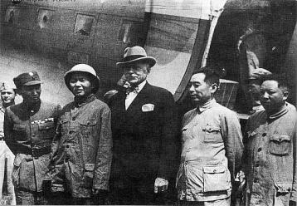15. 下图反映的是抗战胜利后国共两党历史上的一次重大事件，这对于中国共产党来说，其主要目的是

A. 与国民党实现第二次合作

B. 签订停战协议

C. 争取国内和平

D. 提高共产党的声望

16. （2018潜江历史）抗日战争胜利后,共产党同国民党进行的重庆谈判是一场政治斗争,下面对这场斗争的评述,不正确的是

A. 中国人民希望谈判成功 B. 共产党不应该同骗子谈判

C. 谈判有一定的成果 D. 国民党进行谈判是政治欺骗

17. 解放战争进行战略决战首先发起的战役是

A. 辽沈战役 B. 平津战役 C. 淮海战役 D. 渡江战役

18. 刘伯承和邓小平被誉为战场上的最佳搭档。1947年6月底，他们指挥的哪次军事行动揭开了解放战争战略进攻的序幕？

A．千里跃进大别山 B．转战陕北

C．粉碎国民党军队全面进攻 D．发动渡江战役

19.毛泽东诗词“钟山风雨起苍黄,百万雄师过大江”描述的是

A. 辽沈战役 B. 淮海战役 C. 平津战役 D. 渡江战役

20. （2018潜江历史）下列影视资料中不属于人民解放战争时期的是

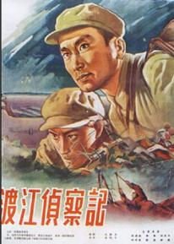 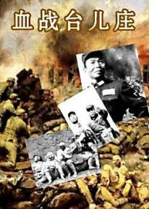 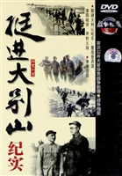 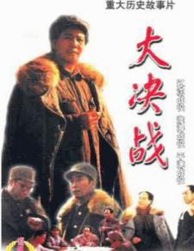

A B C D

**二.非选择题**

21. 阅读下列材料,回答问题

“我们希望和平而不求苟安,准备应战而决不求战。我们知道全国应战以后的时势,就只有牺牲到底,无丝毫侥幸求免之理。如果战端一开,就是地无分南北,年无分老幼,无论何人,皆有守土抗战之责任,皆应抱定牺牲一切之决心。所以政府必特别谨慎以临此大事。”

---1937年7月17日蒋介石在庐山的谈话

⑴ 与九一八事变相比，蒋介石的政策发生了怎样的变化?

⑵ 导致蒋介石政策发生变化的原因是什么?

⑶ 联想九一八事变后蒋介石的政策造成了什么严重后果?

⑷ 列举国民党政府主动抗战的一次重要战役。

22.（2018潜江历史） 阅读下列材料，回答问题：

**【兄弟阋墙】**

1936年10月21日，蒋介石对张、杨（指张学良和杨虎城）进行训话，要分清敌人的远近，事情的缓紧。不“安内”，而轻言抗日，便是是非不明。

——《中华民族抗日全史》

我跟蒋显示（指蒋介石）的冲突，就是他是要“安内攘外”，我是要“攘外安内”。

——《张学良口述历史》

（1）在1927～1936年的十年中，蒋介石为了“安内”，对中国革命犯下了哪些罪行？

（2）1936年，为了让蒋介石由“安内”转向“攘外”， 张学良、杨虎城采取了什么行动？

**【同仇敌忾】**

毛泽东说：“直到现在国民党还是一个大政党，拥有庞大的军队，这个军队在抗战头两年打仗打得比较好，现在总算也还在打日本……

——《同赫尔利的谈话》

（3）请列举国民党军队“在抗战头两年打仗打得比较好”的一次战役。

**【败走麦城】**（2018潜江历史）

1950年，败退的蒋介石在反思失败的原因时曾说，此次战争（指解放战争）的失败实在是国民党自己打倒了自己！

（4）你如何看待蒋介石的这一说法？请简要说明理由。

23. 中华民族是一个具有强大凝聚力和自强不息精神的伟大民族。根据所学知识请完成以下问题：

 【走进历史 整理史实】

（1）中国近代史是一部充满屈辱和灾难的历史。请列举近代史上给中华民族带来深重灾难的侵略战争。（举两例即可）

（2）面对侵略与灾难，中华民族不怕牺牲，民族之魂在血雨腥风中重塑。请仔细辨认图中人物，将图片下方的序号填入表格。

|  |  |
| --- | --- |
| 历史事件 | 人物序号 |
| 虎门销烟 |  |
| 黄海海战 |  |
| 百团大战 |  |

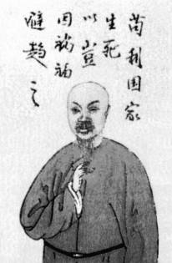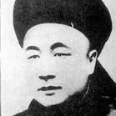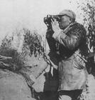

|  |  |
| --- | --- |
| 历史事件 | 人物序号 |
| 虎门销烟 |  |
| 黄海大战 |  |
| 百团大战 |  |

A B C

【回顾历史 昭示未来】（2018潜江历史）

材料一 在这里，我们发挥了震天的威力！在这里，我们用血写就了伟大的史诗！在这里，我们泄尽了敌人的底！在这里，我们击退寇兵！在残破的北关城墙插上了国旗！……台儿庄，一片灰烬；台儿庄的名字，和时间争长。

——臧克家《红血洗过的战场》

材料二 罗斯福说：假如没有中国，假如中国被打垮了，你想有多少个师团的日本兵，可以调到其他方面来作战……

——摘自中国民主法制出版社《复兴之路》

（3）材料一描述的战役有何历史意义？结合材料谈谈抗战时期中国军民有哪些可贵的精神值得学习？

（4）结合材料二及所学知识，简述抗日战争胜利的历史意义。

**一、（2018潜江历史）单项选择**

|  |  |  |  |  |  |  |  |  |  |  |  |  |  |  |  |  |  |  |  |
| --- | --- | --- | --- | --- | --- | --- | --- | --- | --- | --- | --- | --- | --- | --- | --- | --- | --- | --- | --- |
| **1** | **2** | **3** | **4** | **5** | **6** | **7** | **8** | **9** | **10** | **11** | **12** | **13** | **14** | **15** | **16** | **17** | **18** | **19** | **20** |
| **B** | **C** | **D** | **A** | **C** | **C** | **B** | **D** | **D** | **A** | **C** | **B** | **C** | **D** | **C** | **B** | **A** | **A** | **D** | **B** |

**二、非选择题**

21. ⑴蒋介石改变了过去不抵抗政策，转向对日作战。⑵原因：①西安事变的和平解决，蒋介石接受了中国共产党提出的“停止内战，一致抗日”的主张；②1937年“七七”事变，日本对中国发动了全面的侵华战争，危及蒋介石的统治。民族矛盾成为社会的主要矛盾。⑶日本占领我国东北三省。⑷台儿庄战役。

22．（2018潜江历史）（1）1927年4月12日，蒋介石背叛革命，大肆屠杀共产党员和革命群众；从1930年开始，蒋介石先后发动五次对中央革命根据地的“围剿”。（2）1936年，张学良、杨虎城在西安发动“兵谏”，扣押了蒋介石，要求他停止内战，联共抗日（或答：1935年，张学良、杨虎城发动了西安事变）。（3）台儿庄战役。（4）如1：蒋介石的观点是有道理的。国民党内部不团结，政治上实行独裁，失去民心。如2：蒋介石的观点是没有道理的。中国共产党赢得了人民群众普遍的拥护和信任；毛泽东的高超军事指挥艺术，人民解放军的英勇战斗才是国民党失败的原因。如3：蒋介石的观点是片面的。综合上述两方面失败的理由即可。

23.（1）鸦片战争、第二次鸦片战争、甲午中日战争、八国联军侵华战争、日本侵华战争（举两例即可）

（2）C A B

（3）抗战以来取得的重大胜利

英勇顽强、不怕牺牲、万众一心、众志成城等精神。

（4）抗日战争是世界反法西斯战争的重要组成部分，为世界反法西斯战争做出了重要贡献。抗日战争是近代史上中国人民第一次取得完全胜利的民族解放战争；抗日战争洗雪了近代以来的民族耻辱，成为中华民族由危亡到复兴的伟大转折点。

**一、单项选择**

|  |  |  |  |  |  |  |  |  |  |  |  |  |  |  |  |  |  |  |  |
| --- | --- | --- | --- | --- | --- | --- | --- | --- | --- | --- | --- | --- | --- | --- | --- | --- | --- | --- | --- |
| **1** | **2** | **3** | **4** | **5** | **6** | **7** | **8** | **9** | **10** | **11** | **12** | **13** | **14** | **15** | **16** | **17** | **18** | **19** | **20** |
| **A** | **B** | **C** | **A** | **C** | **C** | **A** | **D** | **A** | **B** | **D** | **A** | **B** | **D** | **C** | **D** | **A** | **B** | **D** | **C** |

**二、**（2018潜江历史）**非选择题**

21. 这一时期我国民族工业发展迅速。原因是第一次世界大战期间，帝国主义国家忙于战争，暂时放松了对中国经济的掠夺，中国民族工业获得了一个发展的机会，进入了一个“黄金时代”。

22. ⑴商务印书馆;1897年,上海。⑵地位:是近代中国历史最长、规模最大的文化出版机构;出版特色:以编印课本(新式教科书)和字典(工具书)为主.

23. ⑴“师夷长技以制夷”；首要措施是主张设立工厂，制造轮船枪炮。⑵地主阶级，资产阶级；洋务运动，维新变法运动。

24.（1）西安事变。目的：逼蒋抗日。意义：十年内战基本结束，抗日民族统一战线初步形成。（2）为了赢得准备内战的时间，欺骗人民；同国民党谈判。为了尽一切可能争取国内和平，戳穿蒋介石假和平的阴谋。启示：实现民族团结才能维护民族利益；任何党派、团体和个人都应以民族利益为重。（任答一条即可）（3）三大战役基本消灭国民党主力，蒋家王朝面临崩溃局面。渡江战役。